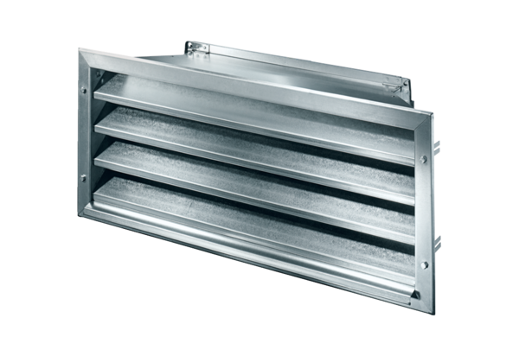Kratka zewnętrzna LZP-R 22Opakowanie jednostkowe: 1 sztukaAsortyment: D
Numer artykułu: 0151.0381Producent: MAICO

